Handreichung
für den Einsatz eines Smartphone-Experiments im Physikunterricht

Inhaltsverzeichnis
Versuch: Radialkraft in der Salatschleuder 1
Aufbau und Durchführung 1
Gefahrenbeurteilung 2
Alternativen 2
Bestimmung des Radius 3
Exemplarische Ergebnisse 3
Mögliche Unterrichtsplanung 4
Beispielaufgaben 4

Versuch: Radialkraft in der Salatschleuder

Aufbau und Durchführung
„phyphox“-Experiment: | Mechanik => Zentripetalbeschleunigung => Verhältnis
Materialien: | - Smartphone mit Gyroskop und Beschleunigungssensor  - ggf. zweites Endgerät für Fernzugriff  - Salatschleuder  - Lineal  - Hilfsblätter:  - Messung der Radialbeschleunigung mit dem Smartphone  - Fernzugriff
Skizze/Aufbau: | 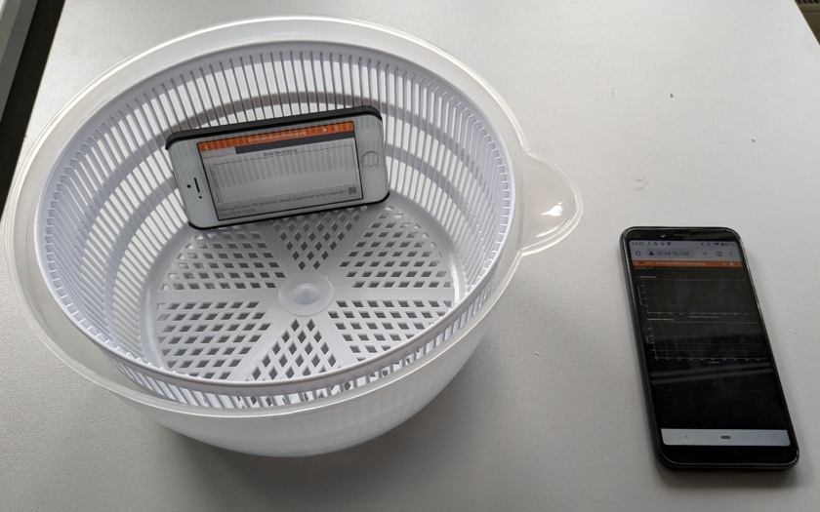
Hinweise: | - Smartphone waagerecht gegen den äußeren Rand in die Salatschleuder legen (s. Bild Aufbau)  - Rotationsobjekt sollte einen Deckel haben  - keine Werte zu nah am Ursprung nutzen (größere Abweichungen)  - nicht zu schnell kurbeln, der Sensor hat Grenzen  - evtl. Handtuch und/oder zweites Smartphone gegenüber positionieren um eine Unwucht zu vermeiden
Durchführung: | - Fernzugriff aktivieren  - Smartphone in Salatschleuder (o. Ä.) legen  - $a()$-Diagramm anklicken & Messung starten  - Salatschleuder unterschiedlich schnell kurbeln  - Messung beenden

Gefahrenbeurteilung

Das Experiment ist ungefährlich, solange die Salatschleuder gut festgehalten wird. Ansonsten wirbelt diese auf dem Tisch umher und könnte dabei wegfliegen bzw. herunterfallen. In diesem Fall könnte das darin befindliche Smartphone Schaden nehmen oder die Schleuder jemandem auf den Fuß o. Ä. fallen.
Aufgrund der relativen Ungefährlichkeit werden keine Alternativen benötigt. Es stellt die sichere Alternative zum Verfahren dar, ein Smartphone an einer Schnur zu befestigen und rotieren zu lassen.

Alternativen

Sollte keine Salatschleuder vorhanden sein, würde auch ein Drehhocker ausreichen. Auf diesem könnte das Smartphone mit Klebeband befestigt werden. Allerdings ist der Hocker kontextuell nicht so geeignet, wie eine Salatschleuder. Das zu drehende Objekt und die dabei wirkende Radialbeschleunigung sollten eine gewisse Bedeutung für die Schüler*innen haben. Aus dieser Sicht heraus können die Daten auch außerhalb des Physikraums z. B. als Hausaufgabe auf einem Karussell ermittelt werden.

Bestimmung des Radius

Exemplarische Ergebnisse

$$a in \frac{m}{s^{2}}$$ | $$ω in \frac{rad}{s}$$ | $$ω^{2} in {\left(\frac{rad}{s}\right)}^{2}$$ | $$k_{i}=\frac{a_{i}}{{ω_{i}}^{2}}$$
1,56 | 3,61 | 13,03 | 0,12
3,67 | 5,00 | 25,00 | 0,15
6,92 | 8,56 | 73,27 | 0,09
8,63 | 10,07 | 101,40 | 0,09
15,22 | 13,50 | 182,25 | 0,08
25,34 | 17,22 | 296,53 | 0,09
28,65 | 18,29 | 334,52 | 0,09
32,65 | 19,80 | 392,04 | 0,08
37,16 | 21,50 | 462,25 | 0,08
48,93 | 23,74 | 563,59 | 0,09
62,06 | 26,28 | 690,64 | 0,09
69,28 | 27,58 | 760,66 | 0,09
$$ω in \frac{rad}{s}$$
$$a in \frac{m}{s^{2}}$$
$$ω^{2} in {\left(\frac{rad}{s}\right)}^{2}$$
$$a in \frac{m}{s^{2}}$$

$\overline{k}= \frac{k_{1}+ …+ k_{10}}{10}≈0,10 m ;u= \frac{k_{max}-k_{min}}{2}≈0,04 m$

Intervall: 0,06 $m$ $≤m≤ 0,14 m$

Radius des Smartphones auf Kreisbahn in Salatschleuder $r=0,08 m$ => $k=r$

Mögliche Unterrichtsplanung

Schlagworte: | Radialkraft, quadratischer Zusammenhang, Linearisierung, Rotation
Lerngruppe: | 9, G, integrierte Sekundarschule (E-Kurs) & Gymnasium
Lernziel des Unterrichts: | Die Schüler*innen sind in der Lage, unter Anleitung den Anstieg im linearisierten $a({}^{2})$-Diagramm zu ermitteln und als die physikalische Größe „Radius“ zu interpretieren.
Mögliche Struktur des Unterrichts: | - Erklärung der Zielsetzung: Physik kann Alltagsphänomene beschreiben  - Vermutungen sammeln:  $$F_{rad} = F_{rad} (r, v, m) = m a = F_{beschl}$$  - präsentierten Aufbau beschreiben lassen  - Messprinzip erklären: Variablenkontrollstrategie  ($m = konst., r = konst.$); $a$ & $= \frac{v}{r}$ werden gemessen  - Experiment durchführen (lassen)  - Graph vom $a()$-Diagramm beschreiben  - Achse linearisieren: $a({}^{2})$-Diagramm erstellen  - Vergleich mit Mathematik: Anstieg $m$ bei Geradengleichung $y = m x$ Proportionalitätskonstante $k$ bei $a = k {}^{2}$  - $\overline{k}$ inklusive Unsicherheit $u$ bzgl. $a = k {}^{2}$ im Klassengespräch berechnen  - Vergleich (inklusive Einheitenbetrachtung von $k$):  $\overline{k}$ $-$ $u$ $≤$ r $≤ \overline{k}$ $+$ $u$ ? => Interpretation: $r = k$  - Gleichung herleiten: $F_{rad}= m a=m r ω^{2}\left(=m \frac{v^{2}}{r}\right)$
Funktion des Experiments: | ,  ,  ,
Kompetenz: | - Untersuchungsergebnisse (auch erwartungswidrige) interpretieren (2.2.2)  - Mittelwerte einer Messreihe berechnen (2.2.4)  - vorgegebene Verfahren der Mathematik beim Umgang mit Gleichungen, chemischen Formeln, Reaktionsgleichungen, Diagrammen und Tabellen anwenden (2.2.4)  - Hypothesen fachgerecht und folgerichtig mit Daten, Fakten oder Analogien begründen bzw. widerlegen (2.3.3)
Format: | Demonstrationsexperiment mit Schüler*innen-Beteiligung, Datenauswertung in Kleingruppen

Beispielaufgaben

Mathematische Werkzeuge in der Physik am Beispiel der Radialkraft
Name: Datum:
In der vorherigen Stunde hast du gelernt, dass sich Körper durch das Wirken einer Radialkraft $F_{rad}$ auf Kurven oder Kreisbahnen bewegen. Wenn du z. B. einen Schlüsselbund an einem Band schleuderst, bringt dein Arm die Radialkraft auf.
- Stelle Vermutungen an, wovon die Radialkraft abhängen könnte.
- Beschreibe das auf dem Lehrertisch stehende Experiment. Gib hierbei die abhängige Variable, die unabhängige Variable sowie mögliche Kontrollvariablen an.
- Beschreibe den Graphen im $a()$-Diagramm. Gib eine mögliche Funktionsart an.
- Stelle die Ergebnisse in einer Tabelle mit 4 Spalten und 11 Zeilen dar. In die oberste Zeile wird die jeweilige Größe mit ihrer Einheit eingetragen, in den übrigen Zeilen werden die Werte angegeben.
- Gib die zugehörigen Messwertpaare $a$in $\frac{m}{s^{2}}$ und in $\frac{rad}{s}$ in die ersten beiden Spalten an.
- Berechne jeweils ${}^{2}$ in $\frac{{rad}^{2}}{s^{2}}$ und trage die Ergebnisse in die dritte Spalte ein.
- Zeichne das zugehörige $a({}^{2})$-Diagramm.
- Ergänze die Tabelle um die Proportionalitätskonstante $k$. Berechne $k= \frac{a}{ω^{2}}$ in $\frac{m}{{rad}^{2}}$ und trage die Ergebnisse in die vierte Spalte ein.
Hinweis: Proportionale Größen können mit Hilfe eines konstanten Faktors ineinander umgerechnet werden und wird als Proportionalitäts-konstante $k$ bezeichnet. Die Proportionalitätskonstante zwischen Masse und Gewichtskraft z. B. ist der Ortsfaktor $g=9,81 \frac{m}{s^{2}}$: $F_{g}=g m$. Mathematisch entspricht $k$ dem Anstieg $m$ einer Geraden $y$: $y=m x$.
- Berechne den Mittelwert der Proportionalitätskonstanten $\overline{k}$ mit $\overline{k}= \frac{k_{1}+ …+ k_{10}}{10}$.
- Berechne die Messunsicherheit $u$ der Proportionalitätskonstanten $k$, indem du die Differenz aus dem größten und dem kleinsten Wert von $k$ halbierst: $u= \frac{k_{max}-k_{min}}{2}$.
- Ordne die Werte $\overline{k}$ - u, $\overline{k}$, $\overline{k}$ + u und den Radius $r$auf einem Zahlenstrahl an.
Hinweis: Die Einheit „rad“ entspricht dem Bogenmaß und wird häufig mit „1“ ersetzt.
- Interpretiere den Mittelwert der Proportionalitätskonstanten $\overline{k}$ als physikalische Größe und gib diese an.
- Erläutere zusammenfassend, wie du den Radius $r$ ermitteln konntest.

